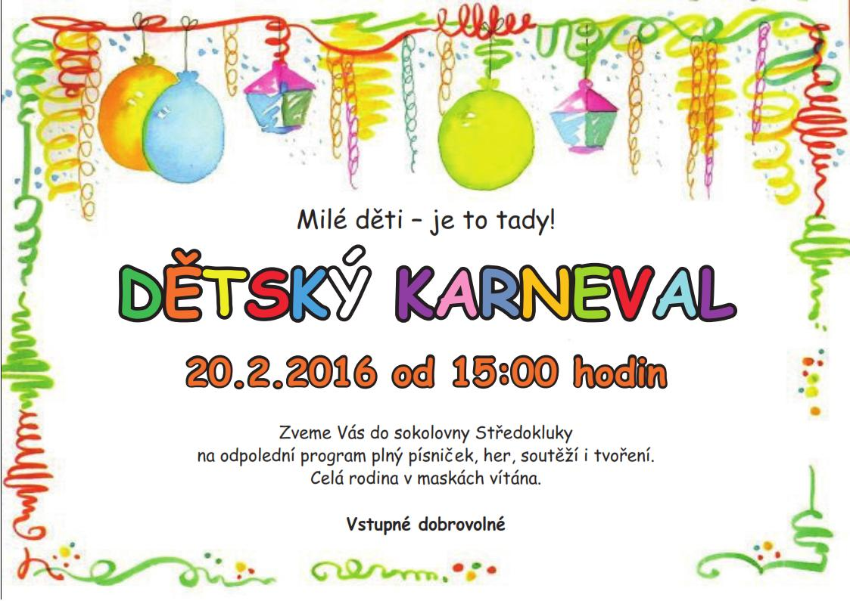   

**D Ě T S K Ý**

**B A L Ó N K O V Ý**

**D I S K O**

**K A R N E V A L**

v restaurantu SPARK v Jílovišti

**v neděli 12. února 2017**

**od 15:00 h**

pořádá a srdečně zve Klubíčko

Okrašlovacího spolku obce Jíloviště

Celá rodina v maskách vítána.

Vstupné dobrovolné.

  